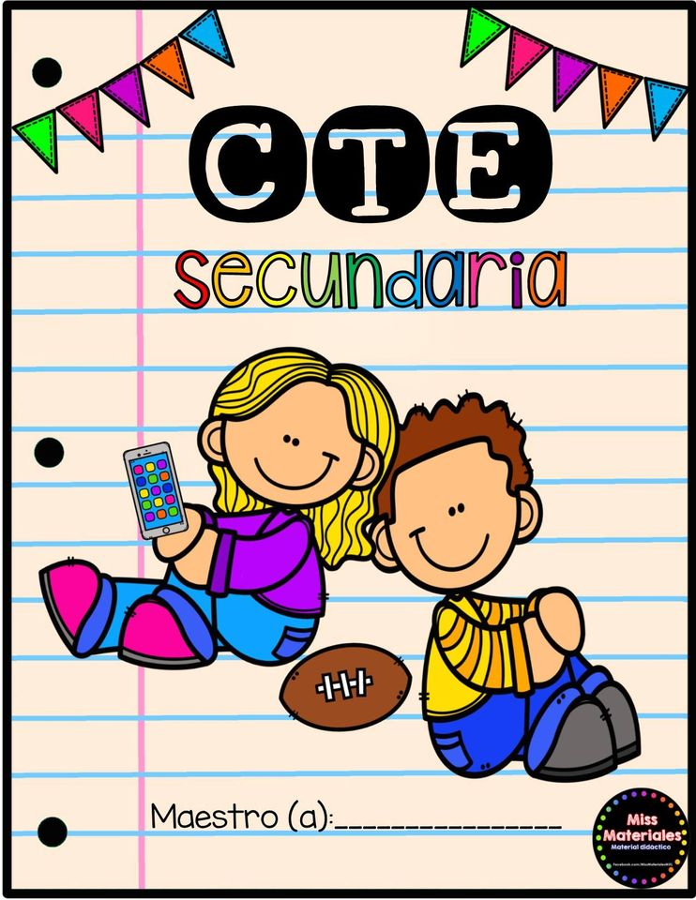

4°B

Cuaderno de notas científicas

Itzel Garcia Balderas



Jueves 15 de abril :

¿Qué son las culturas ?

Es un conjunto de conocimientos e ideas no especializados adquiridos gracias al desarrollo de las facultades intelectuales, mediante la lectura, el estudio y el trabajo

¿Cuáles son las culturas que existen en México ?

Existen mas de 60 tipos diferentes de culturas en México pero entre ellas la que mas destacan son las culturas: la maya, tolteca, teotihuacana, mixteca, olmeca, mexica y azteca

Explicación para niños:

La cultura son un conjunto de conocimientos ideas, tradiciones y costumbres que caracterizan a un pueblo, a una clase social, a una época entre otras cosas.

Incluye lenguaje, procesos. Modos de vida, costumbres, tradiciones, hábitos, valores, patrones, herramientas y conocimiento.